HARKU VALLAMAJA JA KESKVÄLJAK
EHITUSPROJEKTI SA OSA

Töö nr. HVM
Osa Köide 3 - Sisearhitektuur
Objekti aadress Kallaste tn 12, Tabasalu
Staadium Põhiprojekt
Tellija Harku Vallavalitsus
Kallaste tn 12, Tabasalu alevik
reg. 75014132
kontaktisik Urmas Aunap
Projekteerija OÜ Pink
Tatari 64-308, 10134 Tallinn
reg 10775216
+372 509 2980
tarmo@pink.ee
Pädev isik Tarmo Piirmets
volitatud sisearhitekt tase 8

SISUKORD
1. Üldandmed 3
2. Sisearhitektuurne kontseptsioon 3
3. Ruumide funktsionaalsed seosed 6
4. Valguse kontseptsioon 6
5. Viimistlusmaterjalid 6
6. Avatäited 11
7. Trepid, piirded, lift 12
8. Tehnosüsteemid 12
9. Liikumis-, nägemis- ja kuulmispuudega inimeste liikumisvõimalused 12
10. Sisegraafika 13
11. Sisustus 13
12. Näidistööd 14
SELETUSKIRJA MUUDATUSED
Tähis | Kuupäev | Muudetud jaotised

Üldandmed

Projekteerimistöö piiritlus
Käesolevas projektiosas on lahendatud Hoone ehitusprojekti sisearhitektuurne osa. Projekt käsitleb Tabasalus Kallaste tn 12 kinnistul asuva Harku Vallamaja ehitusprojekti. Ehitusprojekti üldosas määratletud kui “Sisearhitektuur”.

Alusdokumendid

Lähteandmed
Projekti aluseks on Kuu arhitektide koostatud avaliku arhitektuurikonkursi võidutöö „Kandik“ ja selle alusel tehtud arhitektuurne eelprojekt. Projekti sisearhitektuurse osa põhiprojekt lähtub arhitektuursest lahendusest.

Normdokumendid
Projekteerimisel lähtutakse Eesti Vabariigi projekteerimise - ehituse normdokumentidest ja õigusaktidest ning Eesti standardist EVS 932:2017 „Ehitusprojekt”. Alusdokumendid ja muud nõuded on loetletud projekti üldosa seletuskirjas HVM_PP_AA-3-01_seletus p1.5.

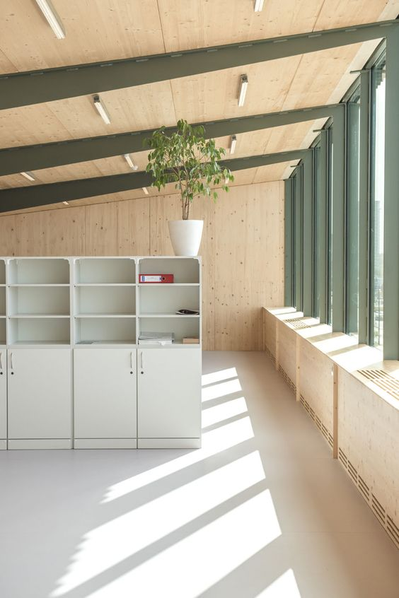
Sisearhitektuurne kontseptsioon
Sisearhitektuurne lahendus lähtub konkursi võidutööst ja arhitektuursest eskiisist ning eelprojektist ja lahendusega ei ole loodud arhitektuuri lahendusega paralleelseid kontseptsioone, vaid pigem on eesmärk luua sise ja välisosas terviklik hoone.
Eskiisi ja eelprojekti järel arendati büroo- ja muude ruumide modulaarset lahendust ning täpsustati siseviimistluse materjale.
Üldjoontes on eesmärk luua juuresoleval pildil oleva interjööri laadse õhkkonnaga hubane töökeskkond, mis oleks praktiline, kuid samas omaks ambitsiooni olla veidi tavapärasest kontorikeskkonnast eristuv.
Peamiselt väljendub see siseruumis rohkes puidu eksponeerimises ja fookusel töökohtade vahelisel üldalal.

Tööprotsessi käigus lisandus töökohtadele mahutivõimalus ning täpsustus sisustuse paigutus. Mahuti ei ole tänapäeval oluline element dokumentide säilitamiseks, aga pigem on see võimalus kasutajatel oma ruumi isikupärastada ja seetõttu on oluline mahutid säilitada. Töölaua suurus on lähtuvalt ol olevast kasutusel olevast lauatüübist 700x1400mm. Vastastikku asuvate töökohtade vahel on akustiline privaatsussirm. Lisaks töökohale on kabinetis veidi vaba ruumi, mille saab vastavalt kasutaja äranägemise järgi sisustada kas pehme tooli, väikse nõupidamislaua, taimedega või jätta lihtsalt vabaks alaks või täiendavaks töökohaks.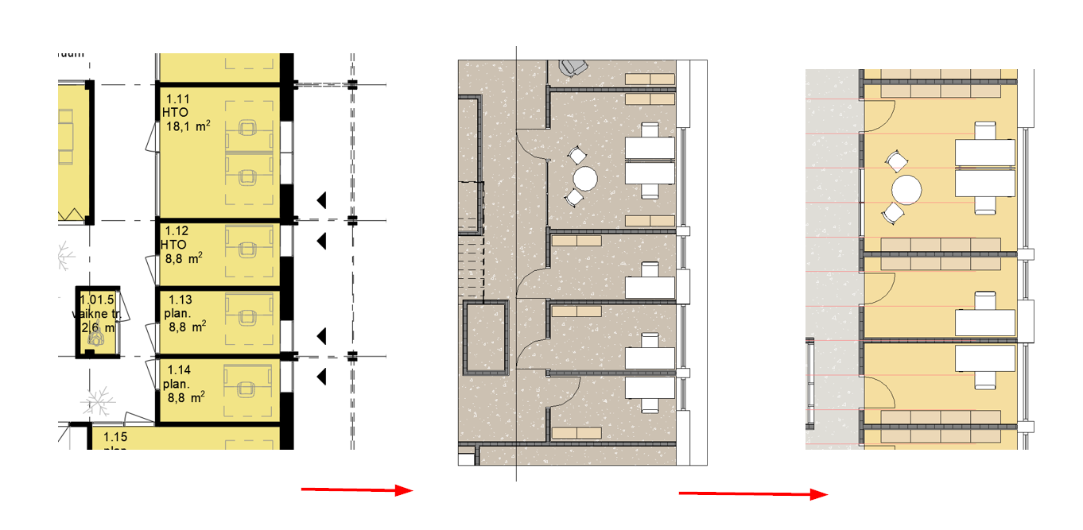Arhitektuurist tulenevalt on ka siseruumis läbiv motiiv sisearhitektuursete elementide (siseuksed, vaheseinad, siseaknad) range ja kontrollitud rütm.
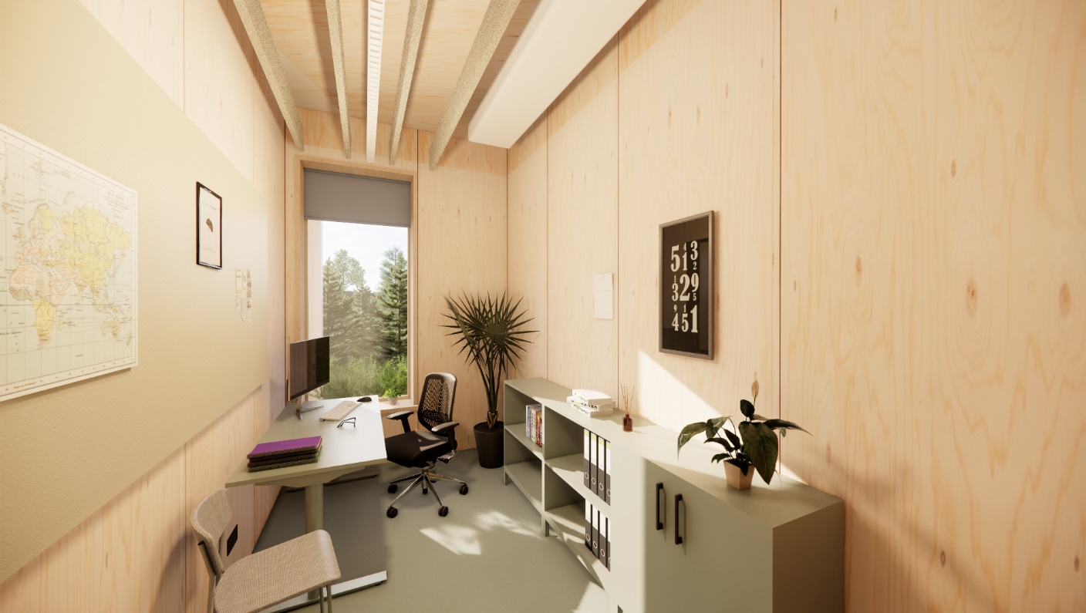

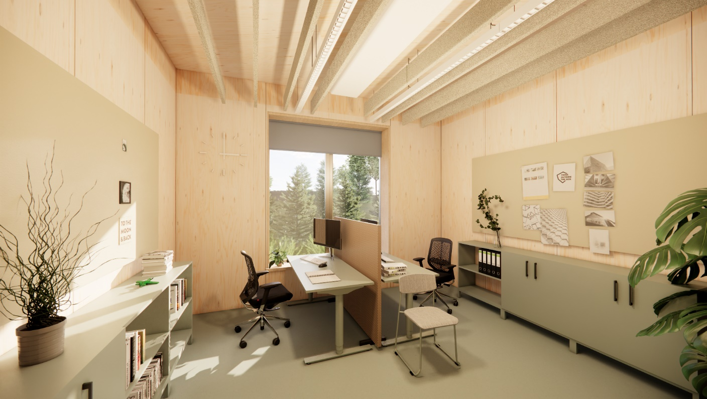

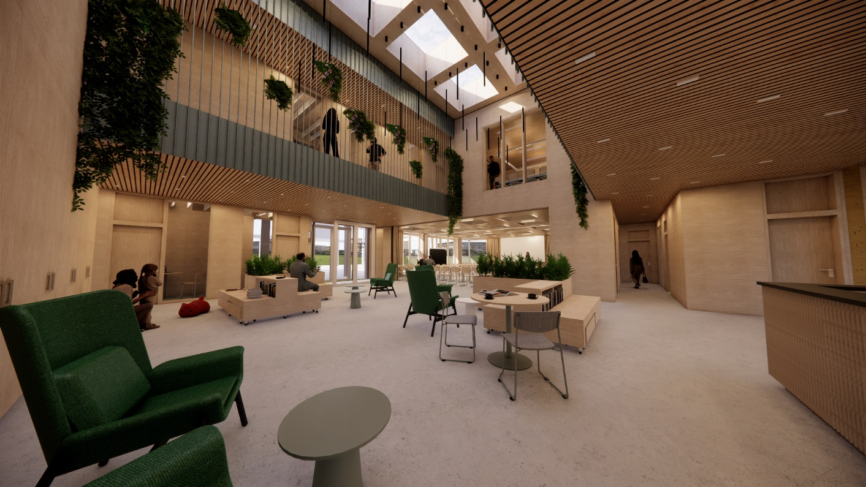

Ruumide funktsionaalsed seosed
Sisearhitektuurse lahendusega ei ole plaanis ruumide funktsionaalseid seoseid muuta.

Valguse kontseptsioon
Kunstliku valguse lahendused lähtuvad otstarbekohasusest. Kogu hoones kasutatakse LED valgusallikal põhinevaid valguslahendusi. Valgustuspaigaldis teostada kooskõlas Eesti Standardiga EVS-EN 12464-1:2011 „Valgus ja valgustus. Töökohavalgustus. Osa 1: Sisetöökohad”.
Koridoris kasutatakse puitripplakke süvistatud spotvalgusteid.
Kabinettides on riputatud led-profiilvalgustid, mille valgusvoog on jagatud üles- ja allavalguseks. Tinglikult on valgusti alaosa jooneks koridoride ripplae kõrgus st 2.6m.

Viimistlusmaterjalid
Viimistlusmaterjalide valik lähtub algsest arhitektuursest ideest kui „puiduse“ üldmuljega vallamajast aga ka ratsionaalsetest otsustest – pikaealisus, hooldatavus, mõistlik eelarve.
Põrandatel kasutatakse vastavalt ruumide spetsiifikale erinevaid põrandakattematerjale – mineraalse pinnakõvendiga terratsobetoonpõrandad üldaladel, pvc rullmaterjalid töö- ja abiruumides ning keraamiline plaat sanruumides. Erinevad põrandakatted lahendatakse ilma astmeta ja ilma üleminekuliistuta st kõik põrandaviimistlusmaterjalid viiakse ühte tasapinda. Erinevate põrandamaterjalide ülemineku koht on olema ukselehe all.

Tasandatud põranda tasasus peab olema Siseviimistlus RYL2013 tabeli 441:T1 näitajate kohaselt Klass1. Nõuded eri põrandakatete alustelt Siseviimistlus RYL 2013 punktides 541, 752, 1041. Tasasuse mõõtmiseks kasutatakse juhendkaardil RT 14-11039 esitatud mõõtelauda ja kiilu. Betooni niiskust mõõdetakse suhtelise niiskusena juhendkaardi RT 14-10984 kohaselt.
Seinad on sõltumata aluspinnast (kipsplaadiga kaetud karkasssein, betoon või plokk) valdavalt kaetud ristkihtpuit paneelidega (DOLD plaadid). Abiruumid on krohvitud, sanruumid osaliselt plaaditud.
CLT seinad jäävad ühest küljest eksponeeritud.
Kõik puitpinnad (Dold-plaadid, CLT) harjata ning viimistleda toonitud mati lakiga. Kõigil erinevatel puidupindadel tuleb saavutada sarnane välimus. Evak trepikoja seinad töödelda täiendavalt värvitu tulekaitse vahendiga. Viimistletud pinna tuletundlikkus B-s1,d0.
Ripplagedena kasutatakse erinevaid ruumispetsiifikast ja akustikast tingitud laetüüpe. Koridorid ja saal on lahendatud T24 laemoodulile paigaldatud puitliistlagedega. Ripplaed on avatavad. Kabinettide lagedes jääb osaliselt eksponeerituks arhitektuurne vahelagi. Kabinettide akustika parandamiseks on lakke riputatud akustilised ripplae-elemendid.
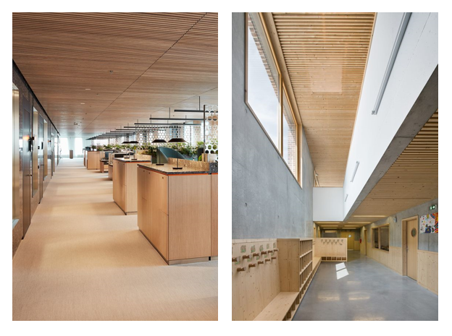
Puitripplagede näidised.
Sanruumide laed on sarnaselt üldalale, puitliist lagi.
Ripplagede kõrgusteks on koridorides arvestatud 2600mm. Eriosadest tingituna võib selles olla väikseid kõrvalekaldeid.

Tehnoruumid, NV ruumid – ei ole ripplage
Nähtavale jäävate metallkonstruktsioonide tulekaitse värv teha mitmes õhukeses kihis, et saavutada viimistletud krohvitud vaheseina laadne lõppviimistlus.

Siseviimistluse projekteeritud kasutusiga 10a.

Fuajee, saal, koridorid

Kvaliteediklass: Sisetööde RYL 2013, Maalritööde RYL 2012, kl 2
Keskkonnatingimused Klass 3 (suur koormus kuivades ruumides, RT 29-11049-et „Ehituse maalritööd. Koormusklassid“ „Ehituse maalritööd. Koormusklassid“).

Põrandad – Pinnakõvendiga (nt Neodur HE3 või BASF Mastertop 100) töödeldud ja terratso meetodil lihvitud betoon. Betooni lisada tumedast graniidist täiteainet vt lisatud referentspilt.
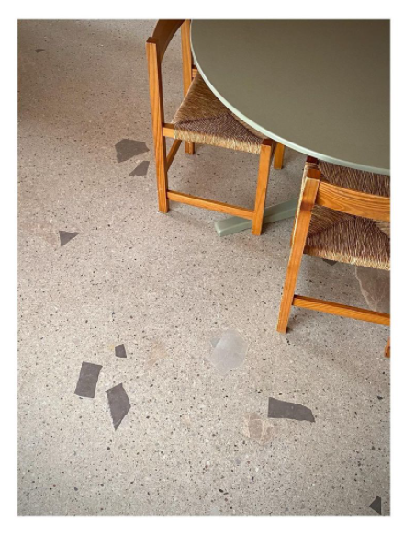 lihvitud betoonpõranda näidis
Valmis betoon immutada vedelike imbumist takistava töötlusega nt Pentra Guard. Libisemiskindlus R9 (DIN 51130 Testing of floor coverings - Determination of the anti-slip property - Workrooms and fields of activities with slip danger - Walking method - Ramp test. Tulepüsivus A (EN13501-1).

Põrandaliist h70mm täispuitliist kuusk, matipinnaline toonitud lakk.
Seinad – Karkass- ja muud seinatüübid kaetud 3-kihilised ristkihtplaadid (nt Dold plaat, kuusk) paksusega 13mm. Kinnitus liimi ja viimistlusnaelaga. Viimistlus toonitud matipinnalise lakiga. Saali seinad on osaliselt kaetud akustilise seinakattega S-4-02 joonis SA-7-3005.

Laed – Puitliist 20xh40mm kuuseliistust ripplagi (nt Linear B20/9, peidetud servaga kinnitus C), lae peal musta kattega villaplaat h50mm, kaal 30kg/m3. Viimistlus toonitud matipinnalise lakiga.

Tööruumid, nõupidamiste ruumid

Kvaliteediklass: Sisetööde RYL 2013, Maalritööde RYL 2012, kl 2
Keskkonnatingimused Klass 3 (suur koormus kuivades ruumides, RT 29-11049-et „Ehituse maalritööd. Koormusklassid“ „Ehituse maalritööd. Koormusklassid“).

Põrandad - Homogeenne PVC-rullmaterjal, kasutusklass vähemalt klass 32 (EN 685/ISO10874), kogupaksus vähemalt 2mm (EN 428/ISO24346). Tulepüsivus Bfls1 (EN13501-1). Põrandaliist h70mm täispuitliist kuusk, matipinnaline toonitud lakk.
Seinad – Karkass- ja muud seinatüübid kaetud 3-kihilised ristkihtplaadid (nt Dold plaat, kuusk) paksusega 13mm. Kinnitus liimi ja viimistlusnaelaga. Viimistlus toonitud matipinnalise tulekaitselakiga. Viimistletud pinna tuletundlikkus B-s1,d0.

Laed – Tööruumides on valdavalt CLT laed, mis on vaja viimistleda matipinnalise toonitud lakiga. Lisaks on ruumides riputatud Ecophone Baffle-tüüpi akustilised detailid .

Nõupidamisruumides puitliist 20xh40mm kuuseliistust ripplagi (nt Linear B20/9, peidetud servaga kinnitus C), lae peal musta kattega villaplaat h50mm, kaal 30kg/m3. Viimistlus toonitud matipinnalise lakiga või matipinnalise tolmupiduriga.

Santehnilised ruumid – WC ja pesuruumid

WC-d
Kvaliteediklass: Sisetööde RYL 2013, Maalritööde RYL 2012, kl 2
Koormusklass RL03
Põrandad - sanruumide põrandad keraamiline plaat. Libisemiskindlus klass R10 / B (DIN 51097). Põranda kalle trapiga ruumides i=0,02 trapi suunas.
Seinad – keraamiline plaat ja alates kõrgusest 1.2m doldplaati. Doldplaat viimistletud toonitud matipinnalise lakiga.

Laed – Puitliist 20xh40mm kuuseliistust ripplagi (nt Linear B20/9, peidetud servaga kinnitus C). Viimistlus toonitud matipinnaline lakk.

Pesuruum
Kvaliteediklass: Sisetööde RYL 2013, Maalritööde RYL 2012, kl 2
Koormusklass RL05.
Põrandad - sanruumide põrandad keraamiline plaat. Libisemiskindlus klass R10 / B (DIN 51097). Põranda kalle trapiga ruumides i=0,02 trapi suunas.
Seinad – keraamiline plaat

Laed – Puitliist 20xh40mm kuuseliistust ripplagi (nt Linear B20/9, peidetud servaga kinnitus C). Viimistlus toonitud matipinnaline lakk.

Lao- ja abiruumid
Kvaliteediklass: Sisetööde RYL 2013, Maalritööde RYL 2012, kl 2
Keskkonnatingimused Klass 3 (suur koormus kuivades ruumides, RT 29-11049-et „Ehituse maalritööd. Koormusklassid“).
Põrandad - Homogeenne PVC-rullmaterjal, kasutusklass vähemalt klass 32 (EN 685/ISO10874), kogupaksus vähemalt 2mm (EN 428/ISO24346). Tulepüsivus Bfls1 (EN13501-1). Põrandakate pööratud seinale h100mm, nurgaraadius r10. Ülespöörde sisenurgas kasutada vastava raadiusega tootja tüüpset sisenurga liistu.
PVC alune betoonpind on tasane; põrand on püsivalt kuiv (suhteline niiskus RH<85%); pind on tugev, ei ole pragusid ega lahtiseid osakesi.
Seinad – krohvitakse ning värvitakse toonitud sisevärviga. Seinavärvi tüüp - lateksvärv, läikeaste (Gardner, 60°) 12-20 poolmatt, hõõrdekindlus vähemalt klass 1 (ISO 11998:2006 „Paints and varnishes - Determination of wet-scrub resistance and cleanability of coatings“). Seinavärv suure pesemis-, desinfitseerimis- ning kulumiskindlusega kattevärv.
Laed – ruumid on ilma ripplagedeta. Lagi töödelda tolmukindlaks.

Tehnilised ruumid – soojasõlm, ventilatsioonikambrid
Kvaliteediklass: Sisetööde RYL 2013, Maalritööde RYL 2012, kl 2
Keskkonnatingimused Klass 4a (erikoormused ja –nõuded siseruumides, RT 29-11049-et „Ehituse maalritööd. Koormusklassid“).
Põrandad - Homogeenne PVC-rullmaterjal, kasutusklass vähemalt klass 32 (EN 685 / ISO 10874), kogupaksus vähemalt 1,5 mm (EVS-EN ISO 24346:2012 „Elastsed põrandakatted. Kogupaksuse määramine (ISO 24346:2006)“).
PVC alune betoonpind on tasane; põrand on püsivalt kuiv (suhteline niiskus RH<85%); pind on tugev, ei ole pragusid ega lahtiseid osakesi.
Ventilatsiooniseadmete ruumi põranda kalle on soovitavalt i=0,005…0,01, trappide juures 1m raadiuses imin=0,01. Põrandakate pööratud seinale h100mm, nurgaraadius r10. Ülespöörde sisenurgas kasutada vastava raadiusega tootja tüüpset sisenurga liistu.
Ventilatsiooniruumi põrand peab olema veetihe.
Seinad – krohvitakse ning värvitakse toonitud sisevärviga. Seinavärvi tüüp - lateksvärv, läikeaste (Gardner, 60°) 12-20 poolmatt, hõõrdekindlus vähemalt klass 1 (ISO 11998:2006 „Paints and varnishes - Determination of wet-scrub resistance and cleanability of coatings“). Seinavärv suure pesemis-, desinfitseerimis- ning kulumiskindlusega kattevärv.
Vesi ja kanalisatsioon - põrandale paigaldatakse roostevabast terasest, roostevabast terasest restiga trapid. Kõik trapid peavad olema roostevabast terasest restkaante ja nende tugiraamidega. Kõik trapid on puhastamiseks valjavõetava hüdrolukuga. Kasutatav trapp peab omama surverõngast (rullmaterjalist põranda puhul). Põrandatrapi detailid ja hüdroisoleermaterjal peavad olema omavahel kokku sobivaks tunnistatud (süsteemisertifikaat). Trapid peavad olema nö „nõrguvad“ st hüdroisolatsioon peab ulatuma trappi sisse, mitte lõppema vastu trapi serva.
Ventilatsiooniruumi paigaldatakse roostevabast terasest valamu, soovitavalt põrandatrapi lähedusse.

Laed – ruumid on ilma ripplagedeta. Lagi viimistleda matipinnalise värvitu tulekindla lakiga. Viimistletud pinna tuletundlikkus B-s1,d0.

Tehnilised ruumid – NV ruumid
Kvaliteediklass: Sisetööde RYL 2013, Maalritööde RYL 2012, kl 2
Keskkonnatingimused Klass 4a (erikoormused ja –nõuded siseruumides, RT 29-11049-et „Ehituse maalritööd. Koormusklassid“).
Põrandad - Homogeenne antistaatiline PVC, kasutusklass vähemalt klass 32 (EN 685 / ISO 10874), kogupaksus vähemalt 1,5 mm (EVS-EN ISO 24346:2012 „Elastsed põrandakatted. Kogupaksuse määramine (ISO 24346:2006)“).
PVC alune betoonpind on tasane; põrand on püsivalt kuiv (suhteline niiskus RH<85%); pind on tugev, ei ole pragusid ega lahtiseid osakesi.
Antistaatilisus ≤10 Ω.
Põrandakate pööratud seinale h100mm, nurgaraadius r10. Ülespöörde sisenurgas kasutada vastava raadiusega tootja tüüpset sisenurga liistu..
Seinad – krohvitakse ning värvitakse toonitud sisevärviga. Seinavärvi tüüp - lateksvärv, läikeaste (Gardner, 60°) 12-20 poolmatt, hõõrdekindlus vähemalt klass 1 (ISO 11998:2006 „Paints and varnishes - Determination of wet-scrub resistance and cleanability of coatings“).
Laed – ruumid on ilma ripplagedeta. Lagi viimistleda matipinnalise värvitu tulekindla lakiga. Viimistletud pinna tuletundlikkus B-s1,d0.

Tehnilised ruumid – elektrikilbi ruum
Kvaliteediklass: Sisetööde RYL 2013, Maalritööde RYL 2012, kl 2
Keskkonnatingimused Klass 4a (erikoormused ja –nõuded siseruumides, RT 29-11049-et „Ehituse maalritööd. Koormusklassid“).
Põrandad - Homogeenne PVC, kasutusklass vähemalt klass 32 (EN 685 / ISO 10874), kogupaksus vähemalt 1,5 mm (EVS-EN ISO 24346:2012 „Elastsed põrandakatted. Kogupaksuse määramine (ISO 24346:2006)“).
PVC alune betoonpind on tasane; põrand on püsivalt kuiv (suhteline niiskus RH<85%); pind on tugev, ei ole pragusid ega lahtiseid osakesi.
Põrandakate pööratud seinale h100mm, nurgaraadius r10. Ülespöörde sisenurgas kasutada vastava raadiusega tootja tüüpset sisenurga liistu.
Seinad – krohvitakse ning värvitakse toonitud sisevärviga. Seinavärvi tüüp - lateksvärv, läikeaste (Gardner, 60°) 12-20 poolmatt, hõõrdekindlus vähemalt klass 1 (ISO 11998:2006 „Paints and varnishes - Determination of wet-scrub resistance and cleanability of coatings“).
Laed – ruumid on ilma ripplagedeta. Lagi viimistleda matipinnalise värvitu tulekindla lakiga. Viimistletud pinna tuletundlikkus B-s1,d0.

Avatäited
Uksed on valdavalt lamineeritud puitimitatsiooniga sileuksed lakitud täispuit-servaga kõrgusega 2100mm. Ukse kohal on, sõltuvalt ukse kirjeldusest, klaas või ukse materjalist valgmik.
Avatäiteid käsitletakse kompleksselt kogu hoone lukustussüsteemiga, hoone loogika ja logistikaga.
Kõigile ustele paigaldatakse põrandasse kinnitatud piirajad. Hüdroisoleeritud põrandatel kinnitada ukse piiraja seinale.
Hoones on eelistatud on lävepakkudeta uksed. Akustika- ja ventilatsiooninõuetest tulenevalt kasutada laskuvaid lävepakke ja seinapealseid siirdeõhu reste uste kohal.
Kõik siseuksed reguleerida avanema ja sulguma maksimaalselt 25 njuutoni suuruse jõu rakendamisel.
Evak trepikoja uksed varustada liugvarrega sulguritega.
Kõik siseklaasseinad peavad vastama isikuturva nõuetele. Selleks kasutatakse karastatud ning lamineeritud klaasi ning klaaspinnad turvamärgistatakse vastavalt hoone sisegraafika lahendusele.
Avatäite paigalduslahendus vt joonisel SA-7-3004. Leng on vähemalt seinakonstruktsiooni paksune, lengide sügavused on kirjeldatud avatäidete loetelus SA-8-1xxx.
Hoone välisfassaadi akende katted lahendatakse peamiselt funktsioonist (päike, ruumide pimendamine) ja ratsionaalsusest lähtuvalt, kuid arvestatakse ka hoonekompleksi (või üksikute hoonemahtude) terviklikkusega. Valdavalt on ruumides osaliselt päikesevalgust filtreerivad screen-tüüpi manuaalsed rulood.Saalis on elektrilised rulood. Lisaks on pimendavad rulood suuremates nõupidamiste ruumides.
Aknalauaks on pika lamelliga liimpuidust element kogu akna perimeetris paksusega 60mm, välisservad ümardatud, toonitud matt lakk. Sarnane lahendus on kõigi ruumide akendel. Ruloo on integreeritud raamilahenduse sisse. Aknalaudade kirjeldus on joonisel SA-8-6001.

Trepid, piirded, lift
Trepid puhastatavaks töödeldud ja lihvitud terratso betoon P-1.02 sarnaselt üldala põrandatele, piirded valdavalt pulbervärvitud terastorudest elemendid vt joonised SA-7-2101, SA-7-2102 ja SA-7-2103.
Lifti viimistlus Kone Monospace baasil:
Lagi CL96 F – led valgusti triibud, harjatud rst terasest ripplagi
Seinad – K Scottish Quad, reljeefne, harjatud rst teras
Põrand – vinüülkate analoogselt kabinettide lahendusele
Uksed - K Scottish Quad, reljeefne, harjatud rst teras
Sisemine juhtimine – KSS 280, KSC 286PH
Väline juhtimine – KSI286, KSL286 simplex liftiraami sees.
Lisad – poolkõrge peegel otsaseinas, harjatud RST sokkel, küljereeling
Lift varustada vaegnägijale vajaliku häälega teate funktsiooniga.

Tehnosüsteemid
Kuna nii sanruumide kui ka üldruumide ripplaed ei tekita õhuliikumisele ülemäära takistusi, võiks kõik ventilatsiooni lõppsedmed jääda ripplagedest kõrgemale. Vähemalt äratõmbe torustik võiks võimalusel olla rippale taga. Selleks jätta villaplaadi sisse lõppseadmetele sobivad avad.
Iga ruumi ukse kõrvale koondada loogiline ruumi juhtimise ja kasutamise komplekt - koristuspesa, valguse juhtimine, sisekliima juhtimine, kell ja vajadusel siseinfo kõlar.
Hoones kasutada roostevabast terasest roostevabast terasest restiga trappe. Kõik trapid peavad olema roostevabast terasest restkaante ja nende tugiraamidega. Kõik trapid on puhastamiseks väljavõetava hüdrolukuga. Kasutatav trapp peab omama surverõngast (rullmaterjalist põranda puhul). Põrandatrapi detailid ja hüdroisoleermaterjal peavad olema omavahel kokku sobivaks tunnistatud (süsteemisertifikaat). Trapid peavad olema nö „nõrguvad“ st hüdroisolatsioon peab ulatuma trappi sisse, mitte lõppema vastu trapi serva.
Kabinettides ei ole varjavat ripplage, vaid rippuvad akustilised lamellid. Kõik tehnosüsteemid tuleb paigaldada sellest lähtuvalt. Kaabliteed alt kaetud,villaga isoleeritud torustikud kaetud halli pvc rüüzhiga. Kommunikatsioonide kulgemine ruumi seinte ja lae suhtes paralleelne või ortogonaalne.
Kogu hoone ppesade seeria Jung LS990 hall.

Liikumis-, nägemis- ja kuulmispuudega inimeste liikumisvõimalused
Vaegnägija liikumise lihtsustamiseks on fuajee põrandas roostevabast terasest liistudest taktiilne rada koos pöördekohtadega peauksest vastuvõtu sekretärini ruumis 1.02 ja erivajadustega inimese tualettruumini ruum 1.28.1
Liikumistee tähistada:
RST joon - Kombitav põrandamärgistus, valmistatud roostevabast terasest 316L, ümardatud otstega ristkülik. Poleeritud pind, matt. Serv on lõigatud 45-kraadise nurga all, riba otsad on ümardatud; Mõõdud millimeetrites, laius x pikkus x kõrgus/paksus = 35 x 280 x 3,5
RST punkt - Kombitav põrandamärgistus, valmistatud roostevabast terasest 316L, ümmargune. Poleeritud pind, matt. Serv on lõigatud 45-kraadise nurga all; Mõõdud millimeetrites, diameeter x kõrgus = 35 x 3,5.
Hoone siseuksed on võimalusel lävepakuta, hoone fuajees asub vaegliikuja tualettruum. Uksed reguleerida avanema ja sulguma maksimaalselt 25 njuutoni suuruse jõu rakendamisel.
Hoones asub 1. lift. Selle lifti abil saab liikuda 2. korruse ruumidesse. Lift varustada häälteavituse ja silmusvõimendiga.
Treppide puhul rajatakse katkematult kulgevad käsipuud kahel kõrgusel. Iga trepimarsi esimene ja viimane astme kontrastmärgistatakse.

Sisegraafika
Hoone viidandus ja infograafika ning viidandus lahendatakse OÜ stuudio-stuudio poolt eraldi projektiga. Vt projekti KKG-osa
Eraldi tähelepanu pööratakse erivajadustega külastajatele ligipääsetavuse tagamiseks ja lihtsustamiseks.

Sisustus
Sisustuse kohta koostatakse ostumööbli loetelu ning erimööbli joonised ja loetelu.
Avalike ruumide mööbli paigaldamisel järgida RYL 2000 ptk. 58 “Üldkasutatavate ruumide sisustuse paigaldamine”. Paigaldamisel tuleb mööblit kõigi võimalike kahjustuste eest kaitsta.
Kõik sisustuse valmistamisel kasutatud materjalid ja lahendused peavad vastama antud hoone üldruumidele esitatud tuletundlikkuse klassidele ja omama sellele vastavust tõendavat sertifikaati.
Mööbli paigaldamise ajal peab hoone olema välisõhu kliimatingimuste eest kaitstud ja hoones ei tohi olla ülemäärast ehitusaegset õhuniiskust. Betooni kuivamisest tulenev suhteline õhuniiskus ei tohi ületada 85%. Eelistatavalt peaks suhteline õhuniiskus olema vahemikus 35% kuni 65% ning talvel ei tohiks see ületada 50%. Temperatuur peab olema vahemikus 18°C kuni 25°C.
Üldnõuded kilpmaterjalist mööblile
- Laudade valmistamiseks kasutatavad puidusisaldusega plaatmaterjalid peavad vastama ELi standardi EN312 nõuetele (p2/p3/p5 klass vastavalt kasutusotstarbele)
- Formaldehüüdide emissioon peab vastama klassile e1 (EN 13986).
- Kõik mõõdud tuleb kohapeal üle mõõta ja võimalikest kõrvalekalletest arhitektile viivitamatult teada anda.
- Ettevõtja vastutab selle eest, et suuri ehitusdetaile saab transportida nende lõplikku paigalduskohta.
- Tootja kooskõlastab konstruktsiooni ja tootejoonised autoriga.
- Muudatusi teostuses ja asendusi võrreldes joonistega ei ole lubatud teha ilma autori loata.
- Tehnoloogiliste lahenduste eest vastutab seadmete tarnija ja paigaldaja.
- Tehnika ja furnituuride mõõdud täpsustada paigaldusjuhenditest
- Puitmaterjal peab kuuluma vähemalt kvaliteediklassi A4.
- Mööbli osad ja nende sulused vastavalt standardile EVS-EN 14794
- Eritellimusmööbli pinnakatted RT47-10369 järgi töö- ja lauapinnad klass A, nähtavad pinnad klass C, karkass ja mittenähtavad riiulid klass E
- Mööblifurnituuridele esitatavad nõuded on sätestatud standarditega EVS-EN 15828:2010 (mööblifurnituur. hingede ja nende komponentide tugevus ja vastupidavus. horisontaalteljel pöörlevad toed ja hinged), EVS-EN 15706:2009 (mööblifurnituur. liug- ja rullikuste liugfurnituuri tugevus ja vastupidavus) ja EVS-EN 16014:2011 (mööblifurnituur. lukustusmehhanismide tugevus ja vastupidavus

Ehitustäpsusest tulenevalt võivad kõigi sisse-ehitatavate mööbliesemete mõõtmed valmiskujul erineda algsetel joonistel toodud mõõtmetest. Ehitusliku osaga mitteseotud mõõtmed ei tohi erineda projekteeritud mõõtmetest rohkem kui 2 mm võrra.
Spetsiaalsed mööblisse ehitatud tehnilised elemendid (nagu näiteks ekraanid, valgustid jne.) tuleb ühendada kõigi töötamiseks vajalike kommunikatsioonidega ja nende toimimist tuleb kontrollida. Need elemendid on kirjeldatud ja loetletud sisustuse joonistel. Seadmete ühendamine hoone kommunikatsioonidega on ehitaja ülesanne.
Mööbli viimistlus peab olema sarnane ehituslike puit-viimistluspindadega. Mööbli tarnijatele tuleb edastada ehituslike puitosade näidistööde tegemisel väljatöötatud viimistluskombinatsioonid.

Näidistööd
Näidistöö eesmärk on keerukamate ja suuremahuliste elementide puhul läbi proovida keerulisemad sõlmed ja viimistlus. Võimalik et vastavalt näidisele on vaja teha lahendustes osalisi korrektuure. Tarnija peab ise pakkuma sellise näidiste tegemise ajakava, mis võimaldaks eelpool kirjeldatud tegevusi, kuid ei sea ohtu objekti valmimise lõpp- või vahetähtaegu.
Näidistöödena teostada alljärgnev:
- Terratsopõrandad P-1.01 ja P-1.02 – teha 1x1m näidis terratso põrandast ja trepi astmest.
- Teha näidis volikogu saali 1. laedetailist (1. laemoodul) joonisel SA-7-3003
- Erikattega seinapinnad
Joonis SA-7-3004 S-4-01 sein – 1.25 m lai paneeli näidis koos siseukse liitumisega
Joonis SA-7-3005 S-4-02 sein - 1m lai paneeli näidis koos siseukse liitumisega
- Õhuavade piirded – 1m laiune õhuava piirde näidis koos valgustatud taimekastiga. Näidis kinnitada õhuava serva külge vastavalt EK projekti juhtistele trepipiirete kinnitamisele. Piire vt joonis SA-7-2103 ja taimekast joonisel SA-7-5118
- Aknalaua lahendus – ühe ruumi akna perimeetris oleva aknalaua lahendus koos rulooga.vt joonis SA-8-6001. Näidis teostada ruumis 114.

Tarmo Piirmets /allkirjastatud digitaalselt/
Sisearhitekt, kutsetunnistus 176868

